TECH II.A
hodina č. 27. – 28. A TECHNOLÓGIA BRÚSENIA
Brúsenie - technologická operácia trieskového obrábania dreva, pri ktorej sa vyrovnáva a vyhladzuje
povrch dielcov a zbavuje ho nečistôt
- rezným nástrojom sú brúsne zrná, najčastejšie nalepené na podklade
- ako podkladový materiál sa používajú papiere, tkaniny alebo ich kombinácie
- do výroby sa na stroje používajú upravené brúsne prostriedky, ktoré sú zlepené do nekonečných pásov
Druhy brúsnych papierov pre prax:
– podľa veľkosti brúsneho zrna
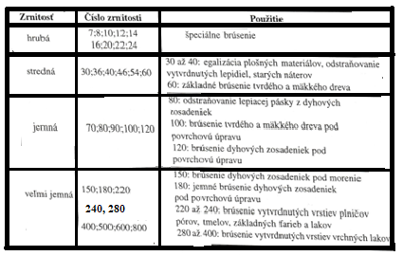
Brúsky na brúsenie:
- KOTÚČOVÉ BRÚSKY – a, obvodové = brusivo po obvode
b, čelné = brusivo na čele kotúča
Použitie : - brúsenie malých plôch masívnych dielcov
= zrážanie hrán, zaobľovanie rohov, brúsenie presahov na rámoch a pod.
- VALCOVÉ BRÚSKY – a, jednovalcové
b, dvojvalcové
c, trojvalcové
d, štvorvalcové
Použitie: - hrúbková egalizácia a zarovnávanie plošných dielcov pred dyhovaním

- PÁSOVÉ BRÚSKY – a, úzkopásové = šírka pásu max. 300 mm
b, širokopásové = šírka pásu od 600 do 1200 mm
Použitie: - úzkopásové – na masív a plošné dielce a leštenie NH
-širokopásové – egalizačné brúsenie, brúsenie plošných dielcov, všetkých
masívov a pod.
TECH II.A
hodina č. 27. – 28. B TECHNOLÓGIA BRÚSENIA

- ZDRUŽENÉ = KOMBINOVANÉ BRÚSKY – najčastejšie sa kombinuje kotúčová a pásová
brúska, alebo valcová s pásovou brúskou
Použitie: - pri krížovom brúsení, kde sa najskôr brúsi masív naprieč vlákien a potom pozdĺž
vlákien ( krížové brúsenie má význam napr. pri morení vodovými moridlami)
- ŠPECIÁLNE BRÚSKY – na brúsenie profilov, tyčí, ohýbaných predmetov a pod.
- RUČNÉ BRÚSKY – na brúsenie málo prístupných plôch, alebo malých plôch v individuálnej
Výrobe

